**Cahier de Charges**

**ANIMALIN**



**Romain**

**Pedro**

**Lassana**

**Théo**

**ADRAR**

**Toulouse, 18 Octobre 2024**

**1 INTRODUCTION**

**1.1 Présentation Détaillée**

L'animalerie **ANIMALIN** est une entreprise de vente d’animaux de compagnie, d’accessoires, de produits alimentaires et d’équipements pour les animaux, gérée par Monsieur Philippe Dupont. Depuis sa création en 2008 elle se situe au centre-ville d’Albi et s’est spécialisée dans le conseil sur l’élevage et le bien-être des chiens, chats, oiseaux et rongeurs.

**ANIMALIN** est en relation avec un éleveur local qui lui fournis les animaux. Pour les accessoires et l’alimentation, elle est partenaire de la marque locale Ultima qui lui permet de favoriser la protection de l’environnement et mettre la priorité sur le respect de la nature.

L’entreprise compte avec le support de 3 employées, Margot, Jules et Carlos. Les trois sont responsables pour mettre en valeur leurs bons conseils, très valorisés par un grand nombre de clients habituels qui fréquentent le magasin.

Même avec une forte expérience dans le secteur, la pandémie de COVID a été un défi pour l’entreprise mais sa résilience lui a fait remonter la situation et donc il revient avec son projet d’expansion de clientèle en développant sa présence en ligne.

Monsieur Dupont nous a donc sollicité pour la **création d’un site** afin d’étendre sa clientèle, mettre en avant ses conseils et, par conséquence, augmenter son chiffre d’affaires.

Contact de Monsieur Dupont :  
05 61 47 45 10  
animalin-contact@orange.com

**1.2 Intervenants**

Le client :

Monsieur Philippe DUPONT – Manager

Jules– Responsable pour les questions techniques du site

L’agence :

Midi Web Agency :

Romain

Pedro

Lassana

Théo

**2 CONTEXTE**

**2.1 Objectifs**

Après les difficultés du au COVID-19, où la fermeture du magasin a été nécessaire, le client souhaite redévelopper son chiffre d’affaire. **ANIMALIN** possède déjà une page Facebook et souhaiterait avoir un site e-commerce avec un blog pour conseils.

**2.2 Analyse marketing**

Diagnostique de l’entreprise

S – Expérience, Base de clients, Localisation, Qualité des produits, Produits bio

W – Petite entreprise, Pas de dépôt

O – Augmentation du nombre d’animaux de compagnie en France

T – Concurrence MaxiZoo, Inflation de loyer, Augmentation des achats en ligne en détriment du local physique.

**2.3 Concurrence**

MaxiZoo à 5km, grosse franchise du secteur.  
Le coin croquettes – Chiens et chats

Médor et compagnie

**2.4 Cible**

Les clients actuels du magasin sont pour la plupart des personnes de 30 à 50 ans, habitués. **ANIMALIN** souhaite augmenter et diversifier sa clientèle, surtout les publics jeunes et connectés.

Une analyse du profil des abonnés Facebook a été faite pour avoir une idée du public en ligne. Celle-ci nous a permis de créer une ensemble de « persona » ou profils types de la clientèle en ligne actuelle :

Portrait Type de la clientèle actuelle :

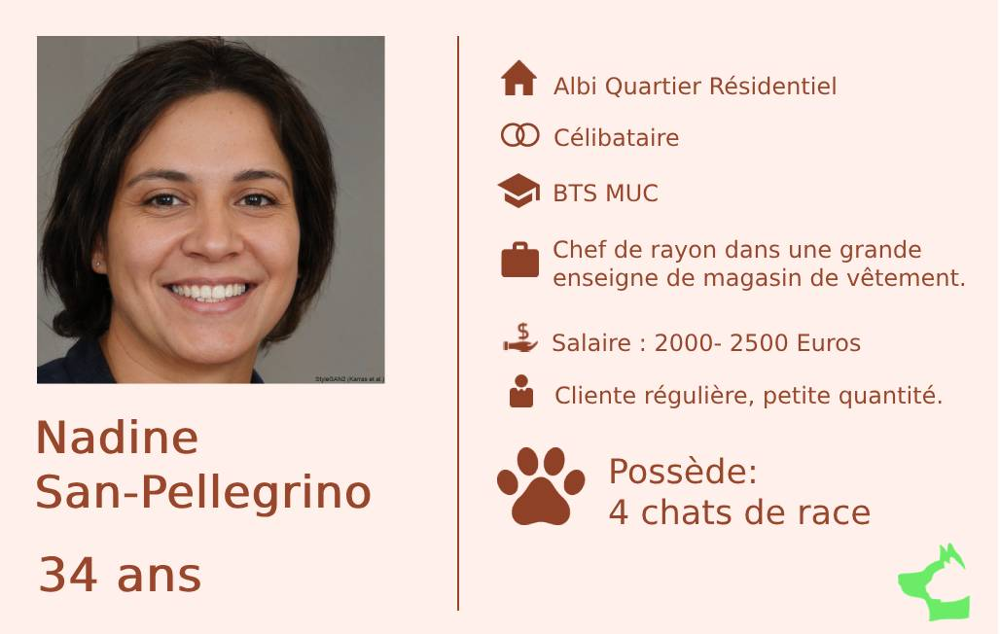

Les autres deux profils trouvés :

**Gérard Michelin**

67

Le Séquestre en campagne (sud d'Albi)

Marié, enfants, petits-enfants.

Retraité, Ancien chef d'entreprise.

4000 euros Net

3 chiens de race « Epagneul »

Client Occasionnel, Grosse quantité.

**Eulalie Perrier**

23 ans

Albi Centre-ville

Etudiante en Droit

En Couple

Nouvelle cliente

A la recherche d’un rongeur comme premier animal de compagnie.

**2.5 Argument de vente**

Expérience, bons conseils, respect de l’environnement et amour pour les animaux.

**2.6 Identité Visuelle**

Logo du client :



Couleurs proposées :

V1 : V2 :

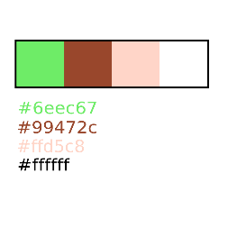

La version 1 est faite du souhaite du client.

La version 2 c’est une alternative à présenter une fois que la maquette sera prête.

**2.7 Stratégie**

• Création du site de vente en ligne avec tous les produits.

Les photos des produits et des animaux sont fournies par le client pour que le site soit alimenté.

• Envoi d’une newsletter mensuelle et création d’un blog sur le site pour les bons conseils du quotidien. La création de contenu est faite par le client.

• Fidélisation avec la création d’un compte client pour les abonnés qui donne 5% de réduction sur chaque achat.

• Implémentation d’une fonction de Vente « Click and collect ».

**3 DEFINITION DES BESOINS**

**Les fonctions du produit**

Le site web doit inclure une page d’accueil présentant l’entreprise avec ses divers services ; depuis cette page on peut y naviguer entre les conseils définis par le client (blog) et aussi la boutique.

En pied de page, nous pouvons y retrouver toutes les informations légales et aussi un formulaire pour s’inscrire à la newsletter.

Les conseils seront proposés par le client à l’attention de ses utilisateurs.

La boutique comportera des catégories par animaux et depuis ces catégories il sera possible d’y consulter ses produits.

L’utilisateur peut donc ajouter le produit qu’il souhaite à son panier et le consulter.

Dans le panier, l’utilisateur peut consulter ses produits et aussi le calcul du prix et un bouton pour continuer vers le paiement.

L’utilisateur est donc amené sur une page de connexion/inscription afin de pouvoir sauvegarder ses informations pour la livraison et pour une raison légale.

Une fois inscrit, l’utilisateur doit renseigner son adresse.

L’utilisateur peut maintenant choisir quel type de livraison il souhaite, deux méthodes sont possibles soit en livraison à domicile ou soit en Click’n Collect en boutique.

***Attention, il faut que l’utilisateur respecte le rayon de 10km à partir de la boutique en cas de livraison à domicile)***

Il est donc redirigé sur une page promotionnelle afin de pouvoir souscrire à un abonnement pour bénéficier de -5% sur toute la boutique

S’il accepte, l’abonnement est ajouté au panier du client et sera renouvelée tous les mois.

Une fois sur la page de paiement, un résumé est affiché comme la liste des produits et leur prix et ainsi que le prix total calculé. Quand l’utilisateur clique sur « payer » l’utilisateur est donc amené sur le prestataire de paiement choisi par l’entreprise.

Quand la commande est payée, l’utilisateur reçoit un e-mail de confirmation et il est redirigé sur le détail de sa commande depuis son espace personnel. Il peut depuis cette page consulter le détail de sa commande, le prix et le délai de livraison. Il peut faire les actions de téléchargement de facture ou de pouvoir ajouter une instruction de livraison. L’utilisateur a aussi accès à des liens redirigeant à des conseils selon le type de produit commandé

Depuis son espace personnel, le client peut consulter ses commandes, adresses, ses animaux de compagnie avec leur préférence alimentaire et les réglages.

Si l’utilisateur à une question ou une réclamation à faire parvenir, il lui est possible de contacter l’entreprise via un formulaire de contact sur une page dédiée.

L’utilisateur peut avoir des questions ou des problématiques sur un quelconque sujet, il lui est possible de consulter la section conseils afin d’obtenir des réponses.

L’entreprise de son coté à un espace administrateur qui lui permet d’établir les conseils (blog), ajouter les produits et catégorie, définir des promotions, gérer les utilisateurs et l’envoi de la newsletter, la fidélité et les commandes en cours.

**4 LES CONTRAINTES**

**4.1 Contraintes techniques**

Nous proposons une offre de **60€** par mois TTC qui inclus

* Nom de domaine en **.fr** et en **.co**
* Hébergement mutualisé du site
* Maintenance de sécurité du serveur
* Maintenance du site pour les mises à jour et vérification des erreurs et application d’un correctif.

Cet abonnement est sous **engagement de 3 mois**, puis le client peut souhaiter résilier contre des frais de résiliation de **100€ TTC**.

En cas de résiliation, le prestataire s’engage à rendre une copie du site ainsi que la base de donné à la fin du contrat au client sous format .zip chiffré via un mot de passe communiqué par e-mail.

**4.2 Contraintes géographiques et logistiques**

Les locaux de l’entreprise **ANIMALIN** sont situé au centre-ville d’Albi. Cela rend difficile certaines livraisons. Ainsi aussi seul l’entrepôt du magasin est utilisé pour le stockage physique des produits.

**4.3 Contraintes légales et réglementaires**

Toutes les actions mises en place seront selon la norme ISO900x.

**4.4 Contraintes de coûts**

Le client souhaite que le Budget maximum pour la création de son site internet soit de 5.000 € maximum.

**4.5 Contraintes de délais**

Le client souhaite que le projet soit rendu dans 3 mois.

Une réunion de suivi sera faite tous les mois pour une mise à jour du projet. Au cas où les demandes extraordinaires sont nécessaires, il est possible de contacter M. Dupont.

**5 DEROULEMENT DU PROJET**

**5.1 L’Arborescence :**

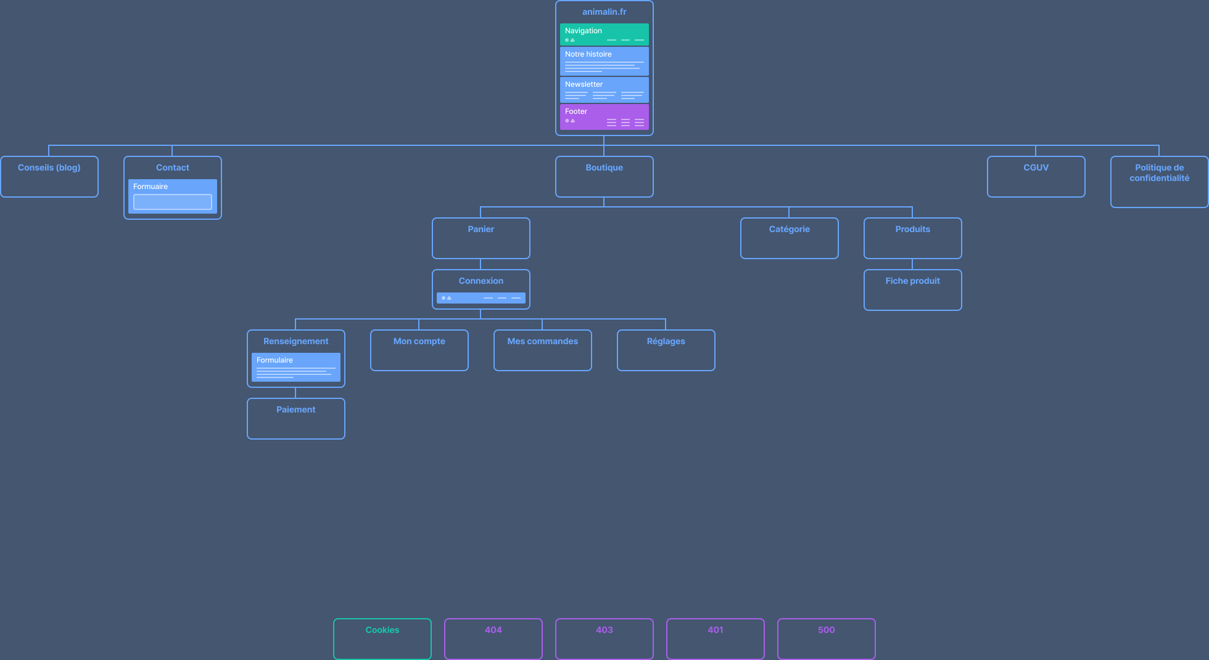

**5.2 Planification**

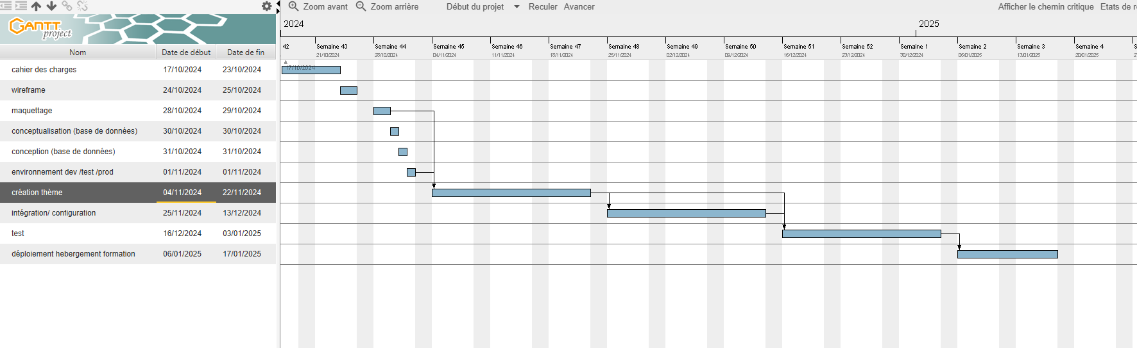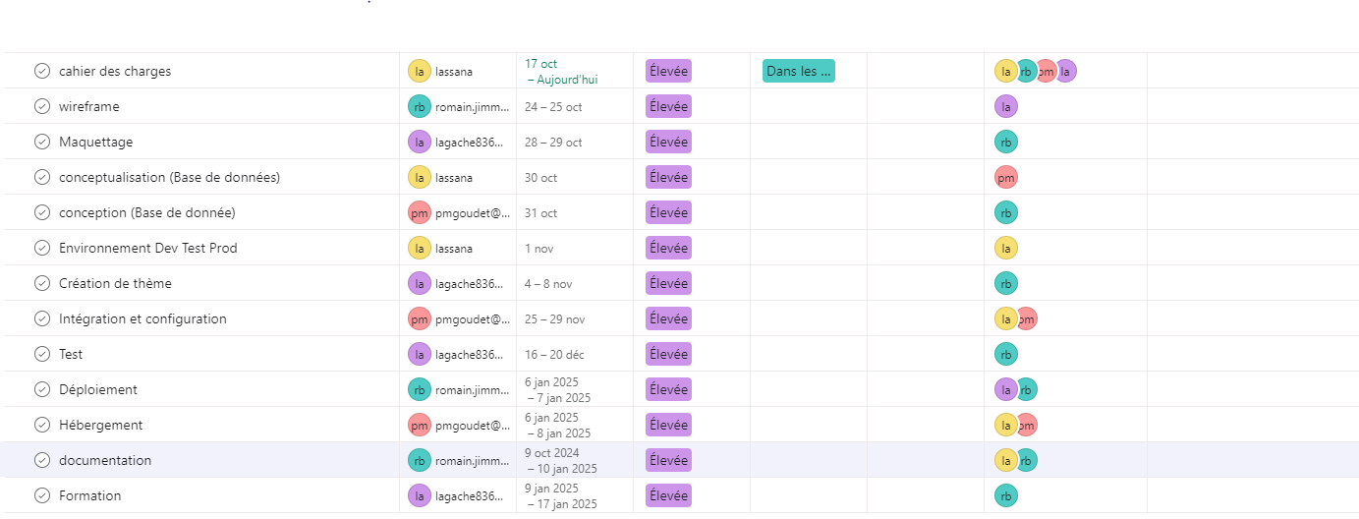

**5.3 Devis**

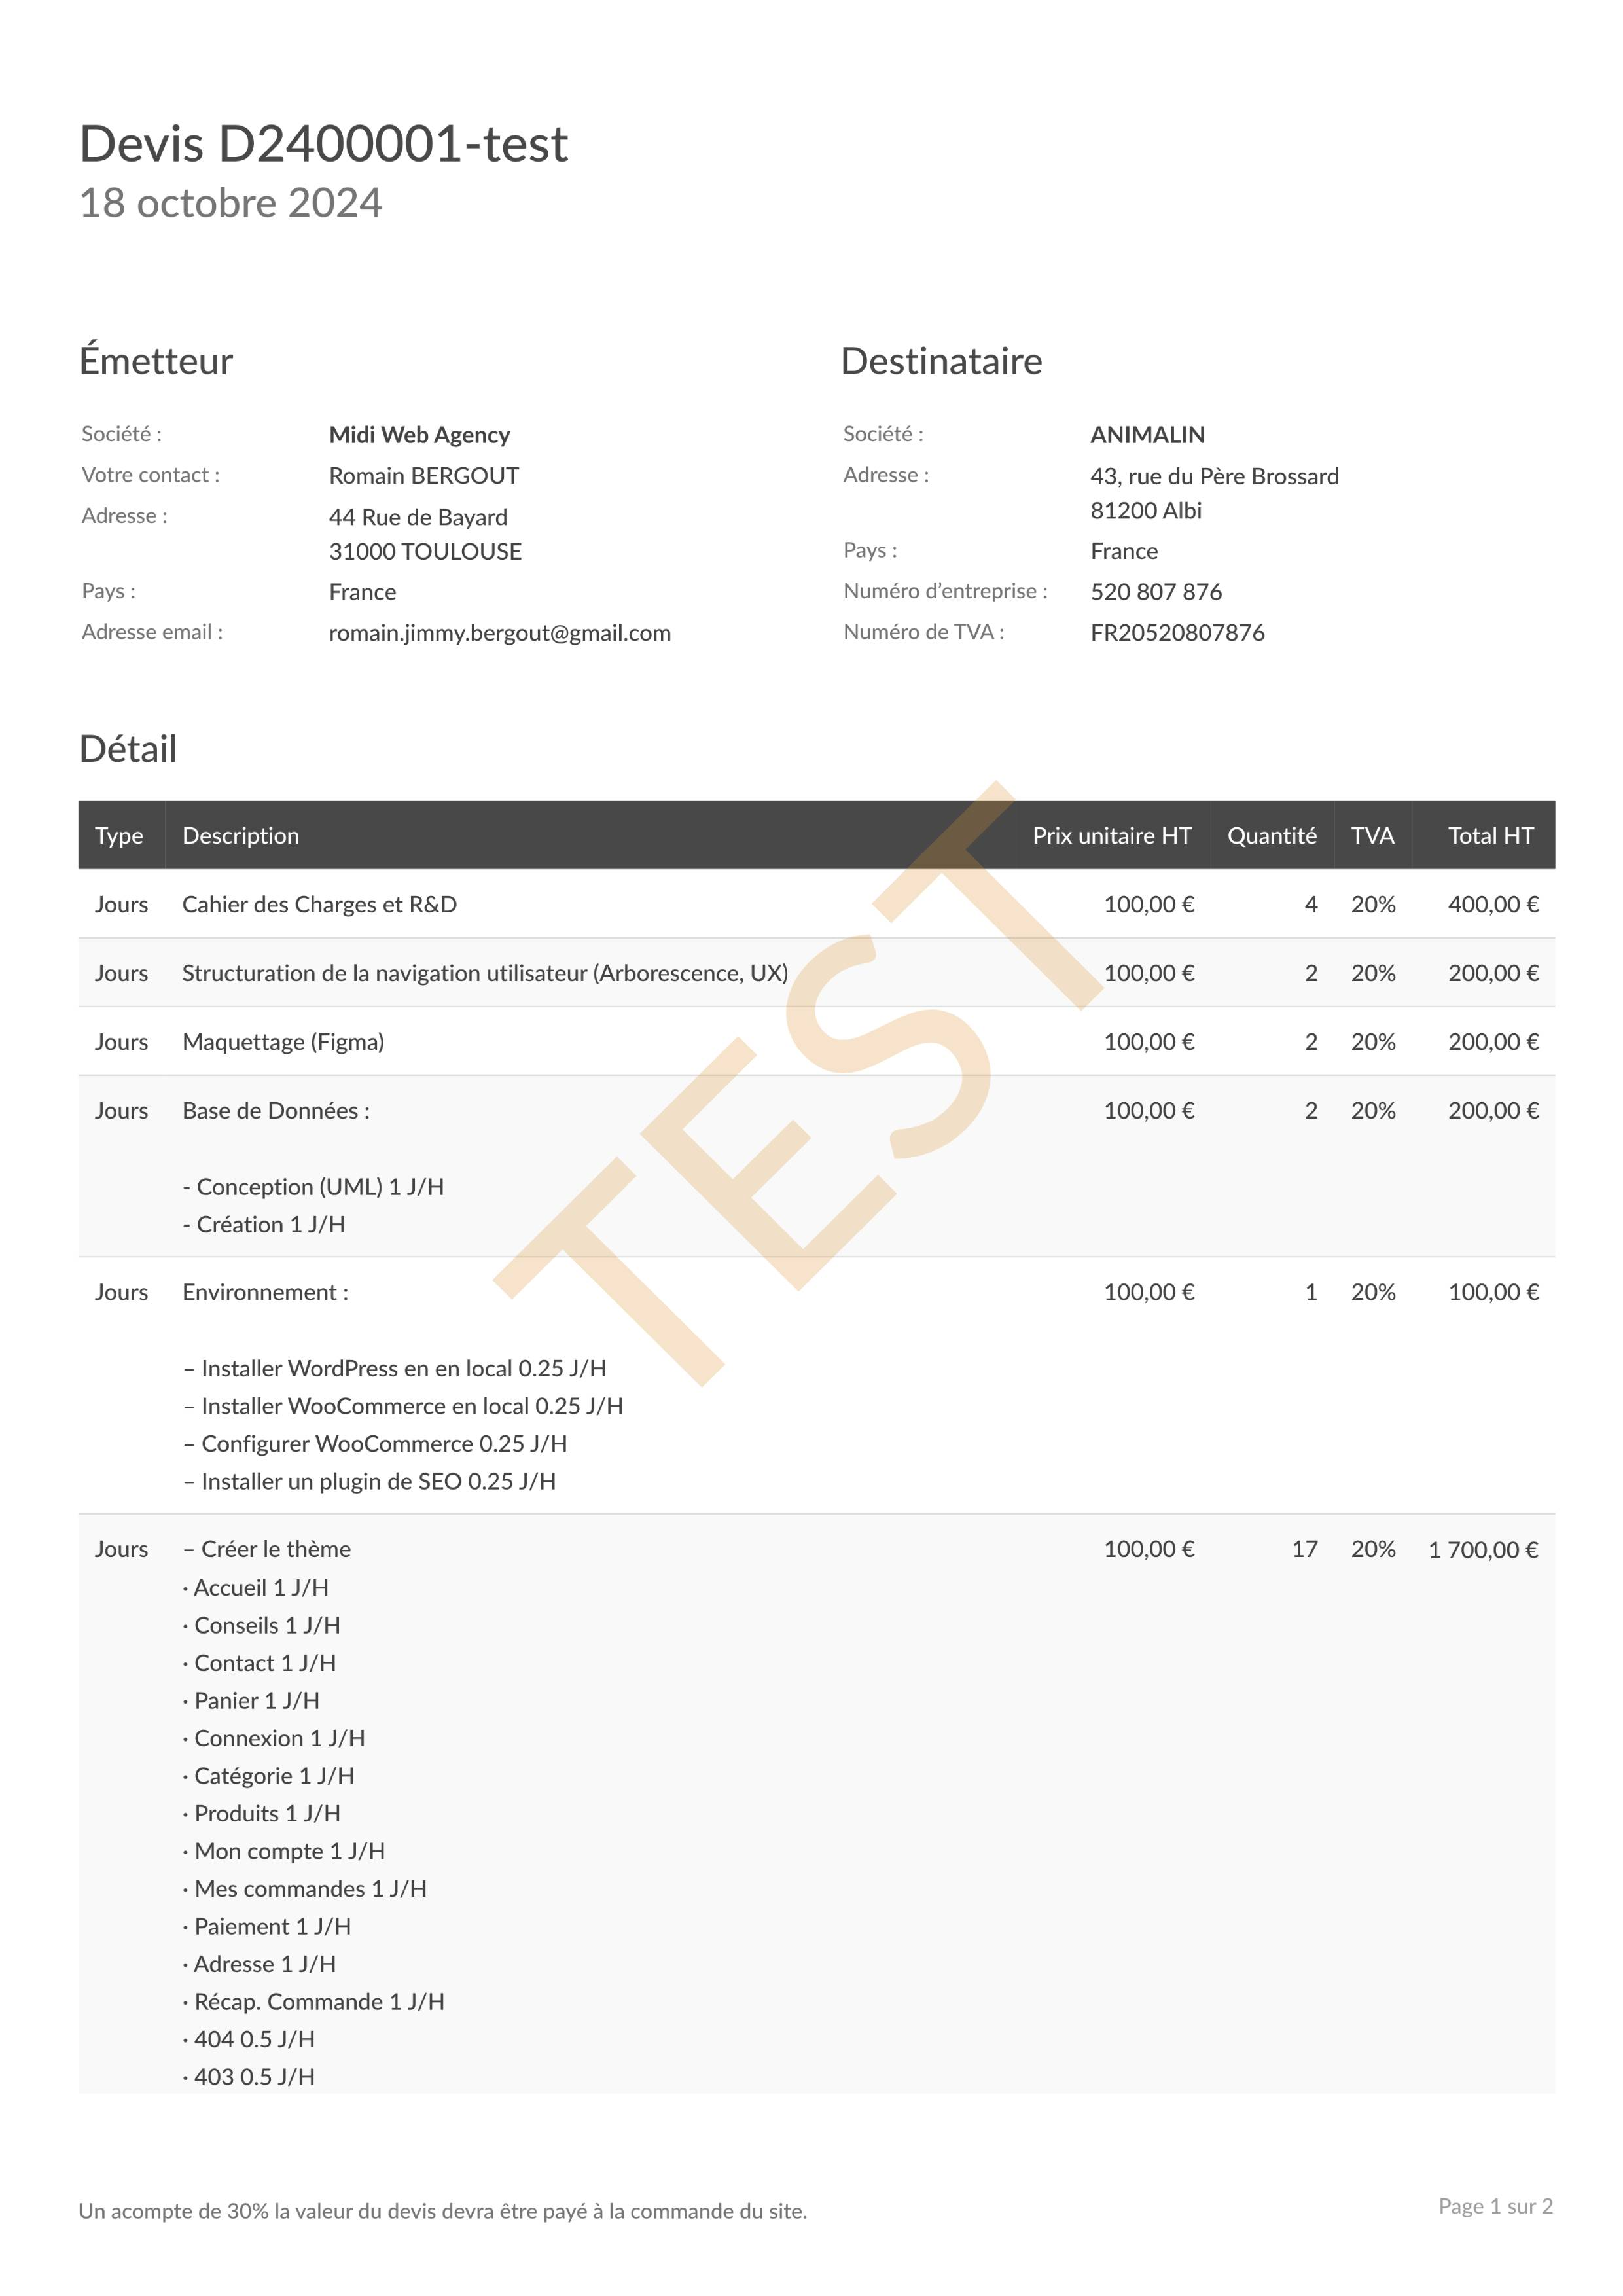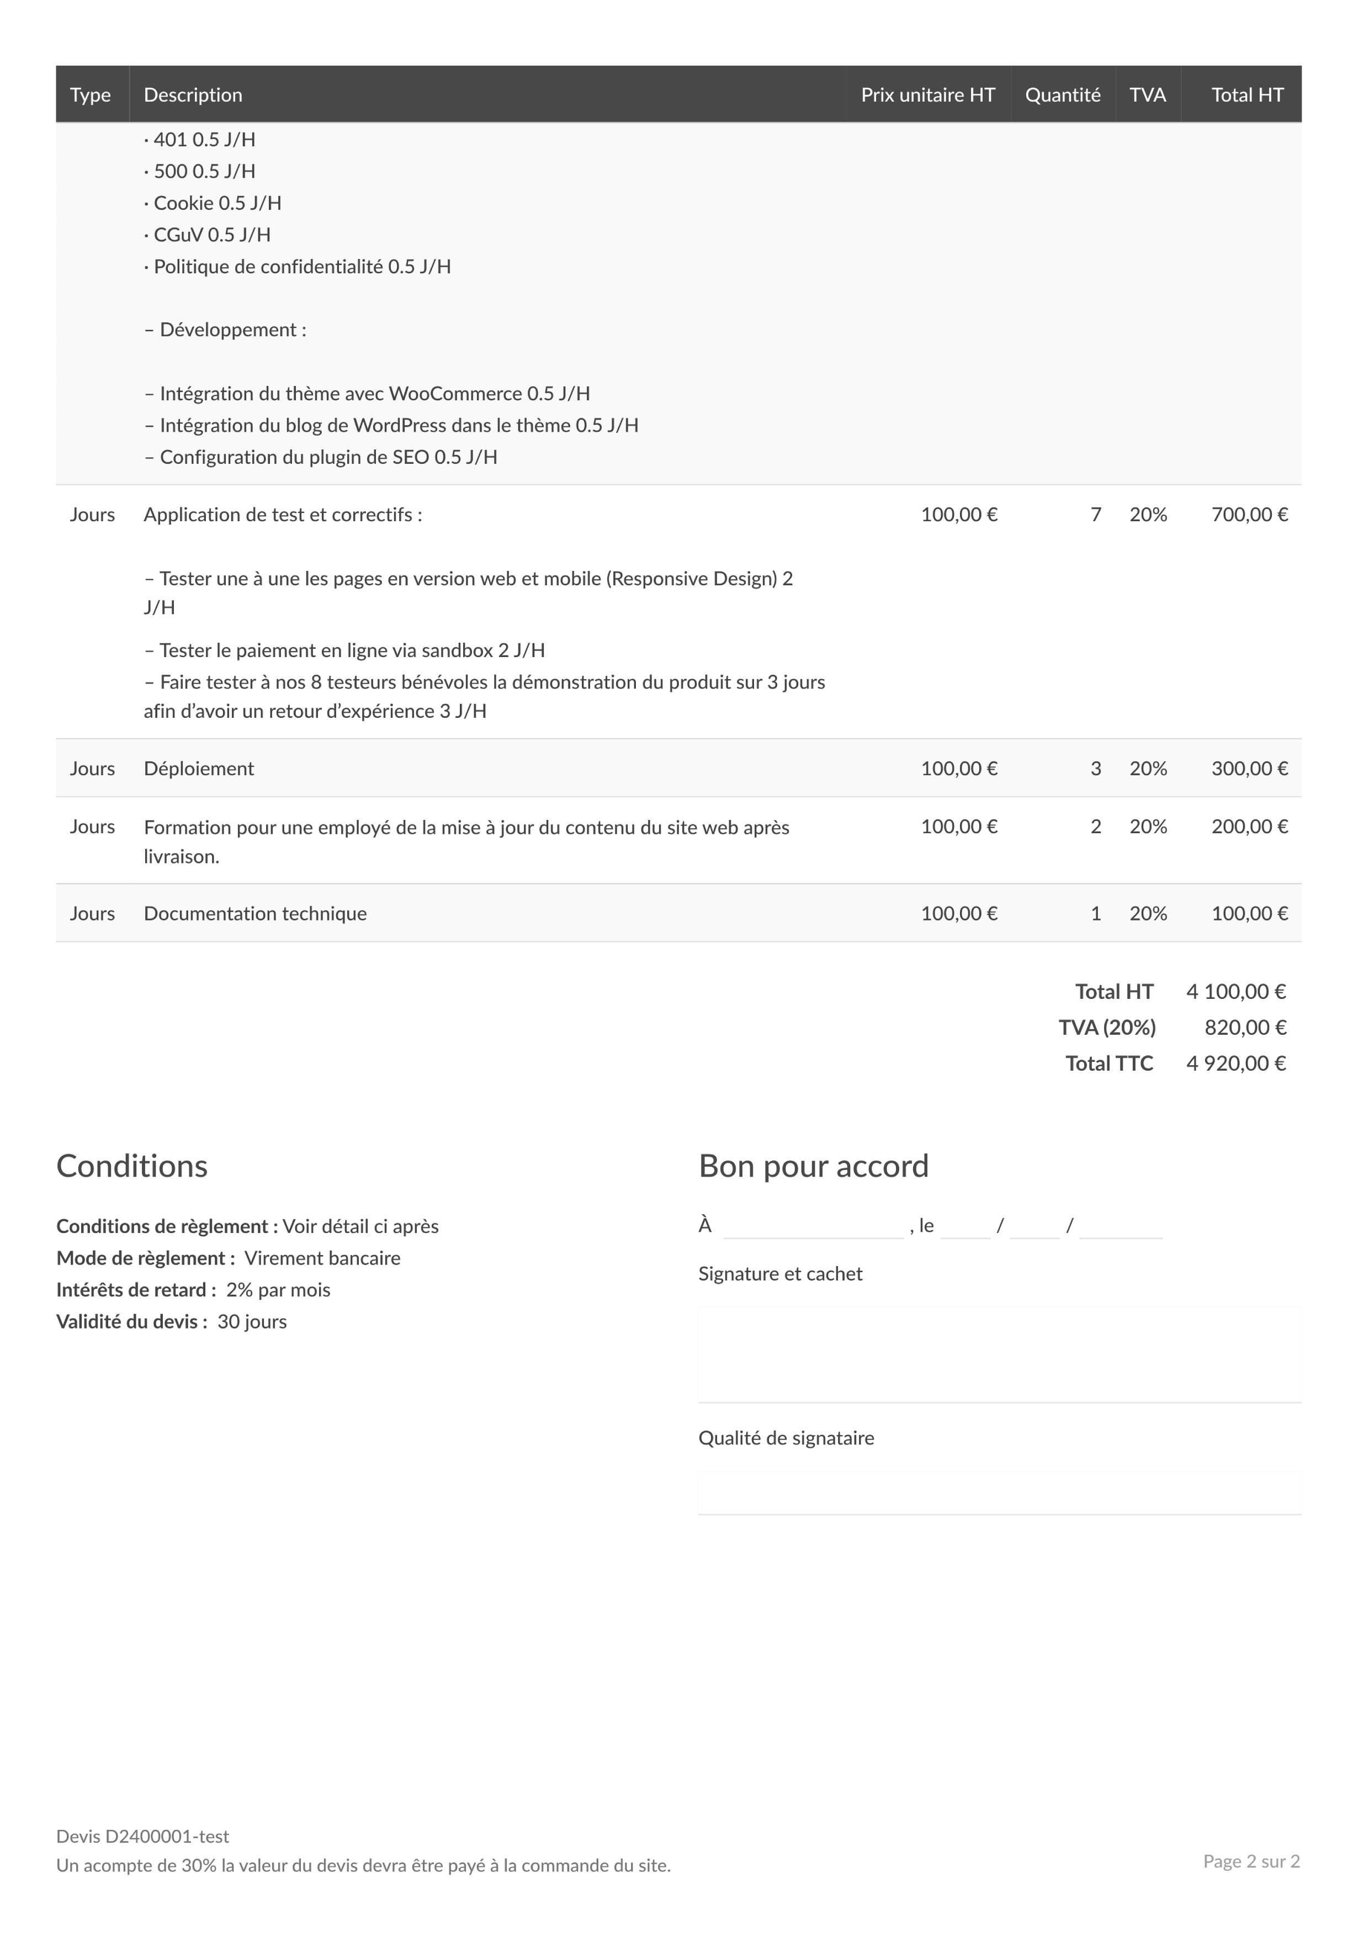

**5.1 Livrables**

Avec de notre cahier des charges vous recevrez les documents qui suivent :

• guide d'installation et d'utilisation

• charte de protection des données

• Mention légale du site

• document des licences utilisé

• facture pour l'hébergement du site

**5.4 Annexes**

• Site Facebook

• Contact des interlocuteurs

• Captures d’écran des analyses du client et du concurrent.

• Liens des recherches SWOT (<https://fr.statista.com/themes/3183/les-francais-et-les-animaux-de-compagnie/>)

• Facture :

